Министерство науки и высшего образования Республики Казахстан

Торайгыров университет

Факультет Инженерии

Кафедра Машиностроение и стандартизация

ОТЧЁТ
по рубежному контролю № 1

По специальности 6В07151 – Машиностроение и реверс-инжиниринг
Тема Основы разработки VR-приложений: Unity, C#, Blender
Период занятия 02.11.2026 – 06.11.2026

(оценка)

Руководитель
инженер, аспирант кафедры КСУ
(должность, ученая степень)
С.И. Карасев
(инициалы, фамилия)
(подпись) |  | (дата)
Обучающийся
М. В. Плесовских
(инициалы, фамилия)
(подпись) |  | (дата)
МСиРИ-402
(группа)
Содержание

 | Введение | 3
1 | Введение в виртуальную реальность (02.11.2026) | 4
2 | Работа с языком C# (04.11.2026) | 5
3 | 3D-моделирование в среде Blender (05.11.2026) | 8
4 | Создание 3D-анимаций в среде Blender и Unity (06.11.2026) | 9
 | Заключение | 10

Введение

Виртуальная реальность применяется в промышленности для обучения персонала, проверки конструкций и отработки действий с оборудованием без риска для человека и станка. Для создания таких приложений используются игровой движок Unity, язык программирования C# и системы трёхмерного моделирования.
Цель первой недели занятий – освоить инструменты разработки VR-приложений и подготовить модель станка для дальнейшей работы.
Для достижения цели решались следующие задачи:
– установка Unity и подключение пакета SteamVR;
– изучение основ объектно-ориентированного программирования на C#;
– работа со скриптами: создание объектов, обработка столкновений, управление камерой;
– построение модели токарного станка CK6150 в Blender;
– создание анимаций в Blender и их подключение в Unity.

1 Введение в виртуальную реальность (02.11.2026)

1.1 Задание

Установить среду разработки Unity и подключить пакет SteamVR. Создать проект, убедиться, что редактор создаёт и сохраняет объекты и запускает сцену.

1.2 Скриншоты

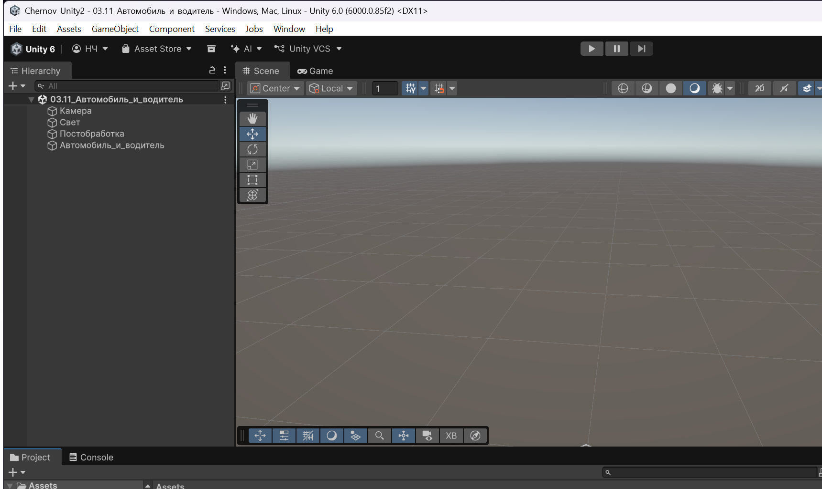

Рисунок 1.1 – Редактор Unity 6: новый проект и начальная сцена

1.3 Описание

Установлен Unity 6 (версия 6000.0.85f2) с шаблоном Universal Render Pipeline и создан проект Chernov_Unity. Из Asset Store импортирован пакет SteamVR Plugin 2.8.0. Пакет содержит готовые объекты для виртуальной реальности: Player (камера и руки), область телепортации, захват предметов.
Проверена работа редактора (рисунок 1.1): в новой сцене есть камера и источник света, объекты создаются через меню GameObject, сохраняются вместе со сценой и запускаются кнопкой Play. Проект размещён в репозитории GitHub Plesovskikh_MSiri-402_VR, результат каждого занятия сохраняется отдельным коммитом.

2 Работа с языком C# (04.11.2026)

2.1 Задание

1) Реализовать механизм создания фигур. Название и количество берётся из заранее созданного массива.
2) Реализовать обработчик столкновений объектов.

2.2 Скриншоты

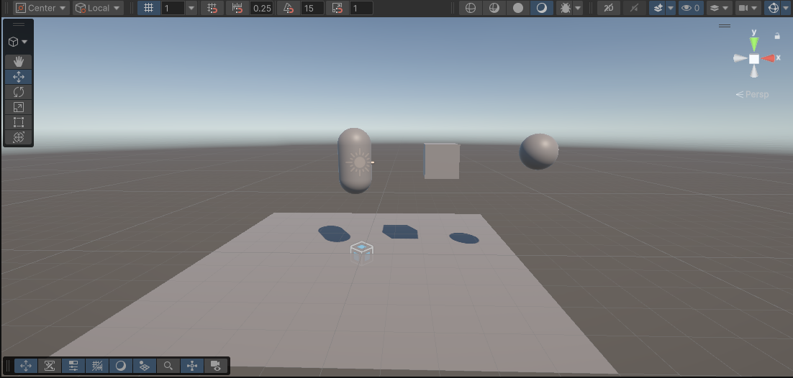

Рисунок 2.1 – Сцена «04.11_Фигуры_и_столкновения»: фигуры созданы по массивам

Листинг 2.2 - Скрипт FigureSpawner.cs

using UnityEngine;

public class FigureSpawner : MonoBehaviour
{
public GameObject[] figures;
public float spacing = 3f;

void Start()
{
for (int i = 0; i < figures.Length; i++)
{
Vector3 position = new Vector3(i * spacing, 3f, 0f);

GameObject newFigure = Instantiate(
figures[i],

position,
Quaternion.identity
);

newFigure.name = figures[i].name;

if (newFigure.GetComponent<Rigidbody>() == null)
newFigure.AddComponent<Rigidbody>();
Rigidbody rb = newFigure.GetComponent<Rigidbody>();

rb.mass = 1f;
rb.linearDamping = 0.2f;
rb.angularDamping = 0.1f;

rb.AddForce(
new Vector3(
Random.Range(-4f, 4f),
Random.Range(1f, 3f),
Random.Range(-4f, 4f)
),
ForceMode.Impulse
);
if (newFigure.GetComponent<CollisionHandler>() == null)
newFigure.AddComponent<CollisionHandler>();
}
}
}

Листинг 2.3 – Скрипт CollisionHandler

using UnityEngine;

public class CollisionHandler : MonoBehaviour
{
private void OnCollisionEnter(Collision collision)
{
Debug.Log(gameObject.name + " столкнулся с " + collision.gameObject.name);

Renderer rend = GetComponent<Renderer>();

if (rend != null)
{
rend.material.color = Random.ColorHSV();
}
}
}

3.4 Описание

Скрипт FigureSpawner принимает массив заготовок figures и в цикле for создаёт их копии на сцене с заданным интервалом по оси X.
Скрипт CollisionColorChange отвечает за физическое взаимодействие объектов. Метод OnCollisionEnter отслеживает момент удара: при столкновении в консоль выводится информация о соприкоснувшихся объектах, а компонент Renderer изменяет цвет материала объекта на красный.

3 3D-моделирование в среде Blender (05.11.2026)

3.1 Задание

Создать модель станка.

3.2 Скриншоты

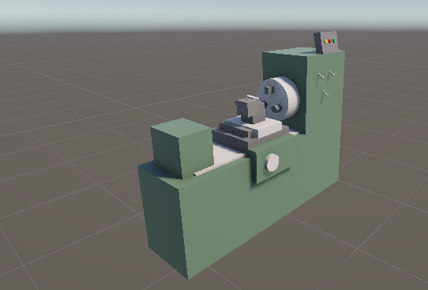

Рисунок 3.1 – Модель токарного станка 16К20 в Blender

3.3 Описание

В Blender построена модель токарного станка 16К20 из простых геометрических тел (рисунок 3.1).
Детали названы по назначению (Корпус, Патрон, Кулачок_1, Задняя_бабка и другие). Модель экспортирована в формат FBX (файл Станок_16К20.fbx) и импортирована в проект Unity.

4 Создание 3D-анимаций в среде Blender и Unity (06.11.2026)

4.1 Задание

1) Создать анимацию перемещения куба.
2) Создать и анимировать персонажа.

4.2 Скриншоты

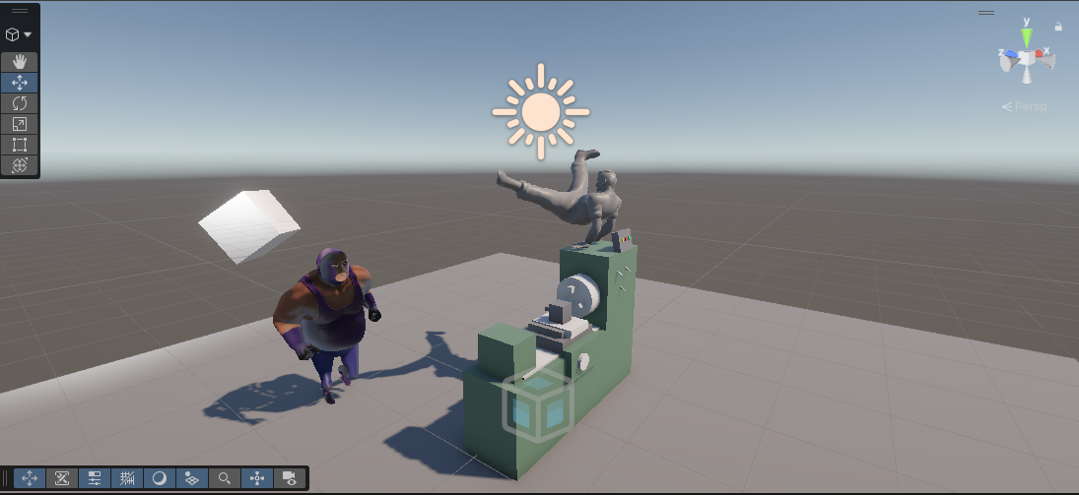

Рисунок 4.1 – Сцена «06.11-09.11_Станок_анимации_и_API»: станок, анимированный куб и персонаж

4.3 Описание

В Blender создана анимация перемещения куба по ключевым кадрам (клип CubeAction длительностью 2,5 с), анимация экспортирована вместе с моделью в файл Кубик_анимация.fbx. В Unity на вкладке Animation модели включён параметр Loop Time, создан Animator Controller «Кубик_анимация», в него добавлен клип, контроллер назначен компоненту Animator объекта.
Для персонажа импортирована модель с анимацией танца и создан контроллер танец. После запуска сцены куб и персонаж двигаются по своим анимациям (рисунок 5.1). При импорте отключены параметры Import Cameras и Import Lights, чтобы камера и источник света из Blender не влияли на сцену.

Заключение

В рамках первой недели прохождения практических занятий были изучены базовые принципы проектирования VR-приложений. Ключевыми результатами проделанной работы являются:
– развёрнута среда разработки Unity 6 с интеграцией пакета SteamVR, а исходные материалы проекта успешно синхронизированы с репозиторием на GitHub;
– запрограммированы алгоритмы процедурной генерации примитивов на основе массивов, настроена реакция объектов на физические столкновения, а также реализована система свободного перемещения камеры;
– в среде Blender смоделирована токарная установка модели 16К20 с последующим экспортом готового объекта в движок Unity;
– разработаны циклы анимации для куба и персонажа, управление которыми настроено через компонент Animator Controller. Сформированная трехмерная модель оборудования и приобретенные навыки программирования логики заложили фундамент для дальнейшей разработки интерактивного тренажера виртуальной реальности на следующей неделе

